KRITERIJI OCENJEVANJA- 4.A
Učenci 4.a ste v prvem redovalnem obdobju, pri dveh urah glasbene umetnosti na teden pridobili eno ustno in eno pisno oceno.
V pouku na daljavo ste imeli eno uro glasbene umetnosti. Pošiljali ste mi odlične posnetke vašega petja pesmic, ki smo se jih učili: DO RE MI, Dekle je po vodo šla, igranje na reciklirana glasbila, ki ste jih izdelali, spremljavo petja z lastnimi instrumenti ( plosk, tlesk…).
Odločila sem se, da vam vaše pevske in hkrati instrumentalne posnetke tudi ocenim. Tisti, ki ste jih že poslali, to potrdite (napišite naslov pesmi, ki ste jo peli ali imenujete doma narejeno glasbilo, na katerega ste igrali).
Če želite, do 27.5.2020 še lahko pošljete svoje pevske posnetke tisti učenci, ki jih niste. Za pošiljanje posnetkov prosite za pomoč starše. Daljše posnetke pošljite preko We Transferja, kratke pa na e-mail.
Vsi ostali, ki ne želite pevsko ustvarjati, pa izdelajte preprosto glasbilo in snemajte njegov zvok. Igranje na svoje glasbilo pošljite na kratkem posnetku.
Njegovo vsebino bom ocenila do 27.5.2020.

Nekaj napotkov za izdelavo glasbila.
Lončeni bas: potrebuješ plastično posodo ali odpadno embalažo, slamico in balon.
https://www.youtube.com/watch?v=Ts90AZB849M
Ropotulje: potrebuješ odpadno embalažo; papirnati tulec od kuhinjskega papirja, riž, koruzo, …
https://www.youtube.com/watch?v=2HboAKWhxB8
Boben: plastično embalažo ali plastično vedro in dve leseni palici ali kuhalnici.
https://www.youtube.com/watch?v=f-ERknSgEBw
Če imaš svojo idejo za izdelavo preprostega glasbila, jo lahko uresničiš.
Ustvari dva ritmična vzorca in ju snemaj na telefon ali drugo napravo. Primeri ritmičnih vzorcev:
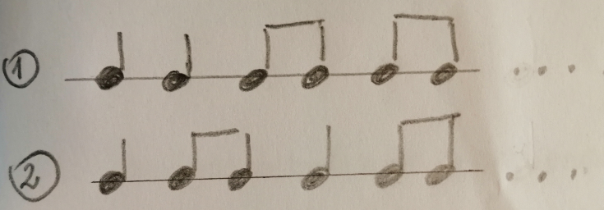

Za morebitna vprašanja sem na voljo.
metka.zagorsek1@os-dornava.si

